

**Colegio de Estudios Científicos y Tecnológicos del Estado de Guanajuato**

**Asignatura:**

Realizar toma de decisiones en base al desarrollo de aplicaciones.

**Integrantes:**

Saira Ximena Moreno Torres.

José Guadalupe Rico Nito.

**Tema:**

FarmaG (Análisis y requerimientos).

**Fecha:**

Cortazar, Gto, a 23 de abril del 2015.

**Contenido**

**1.** **Introducción**: 1

**1.1 Propósito.** 2

**1.1** **Alcance.** 2

**1.2** **Definiciones.** 2

**1.3** **Referencias.** 2

**1.4** **Información general.** 3

**2. Posicionamiento.** 3

**2.1 Oportunidad de negocio.** 3

**2.2 Declaración del problema.** 3

**2.3 Declaración de posición del producto.** 4

**3. Descripción de StakeHolders (participantes en el proyecto) y usuarios.** 4

**3.1 Datos demográficos del mercado.** 4

**3.2 Resumen de los participantes del proyecto.** 4

**3.3 Resumen de usuario.** 5

**3.4 Entorno del usuario.** 5

**3.5 Necesidades clave de la parte interesada o del usuario.** 6

**4. Visión general del producto.** 6

**5. Estimación de recursos.** 7

**5.1 Requerimientos del software.** 7

**5.2 Requerimientos del software.** 8

**6. Información del negocio para los clientes.** 8

**6.1 Dirección** 8

**6.2 Teléfono** 8

**6.3 Dirección de E-mail para contacto** 8

**6.4 Horarios** 9

**6.5 Misión, Visión y Valores** 9

**6.6 Fotos del negocio** 9

**6.7 Lista de productos** 10

**7. Necesidades especiales del cliente.** 13

**7.1 Necesidades de diseño.** 13

**7.2 Necesidades de uso de sitio web por parte de los usuarios.** 13

**7.3 Expectativas a futuro sobre el sitio web.** 13

**8. Diseño mental de cómo será la página web.** 14

**9. Estimación de casos de usos.** 15

**9.1. UUCW.** 15

**9.2. UAW.** 15

**9.3. UUCP.** 16

**9.4. Factores Técnicos (TF).** 16

**9.5. Factores Ambientales (EF).** 17

**9.6. Puntos de caso de uso.** 17

**9.7. Factor de productividad.** 17

**9.8. Horas – Hombre.** 18

**9.9. Estimación de esfuerzo.** 18

**9.10. Costo Total.** 18

**10. Diagramas.** 19

**10.1. Modelo E-R.** 19

# **Introducción**:

En este documento se estará explicando la realización de una página web para microempresa en la cual será de una farmacia llamada Farmacia Similares “Guerrero”, el problema a resolver es dar a conocer la farmacia en internet y se haga más conocida y cuente con más clientes.

Realizaremos una base de datos en la cual estaremos registrando todos los productos que se tienen y con base a eso se creara el inventario, para checar si faltan productos, los precios, el nombre y la fecha de caducidad.

También se estará graficando semanalmente cuales son los productos más vendidos y cuáles no.

# **1.1 Propósito.**

El propósito de este documento es sistematizar el análisis general del problema, las necesidades y características del proceso de la página web que es para la microempresa Farmacia Similares “Guerrero”. El documento comprende, una visión general de la microempresa y describe el sistema en el cual se estará desarrollando que pretende contribuir a resolver sus problemas. Se describen además las necesidades y perfiles de los involucrados del proyecto.

# **Alcance.**

El ámbito del documento se refiere al proyecto de desarrollo del sistema el cual no tiene ninguna relación con otros proyectos.

# **Definiciones.**

**Software:** Los programas de computadoras, las estructuras de datos y la documentación asociada, que sirve para realizar el método lógico.

**Hardware:** los dispositivos electrónicos que proporcionan la capacidad de computación y que proporcionan las funciones del mundo exterior.

**Personas:** los individuos que son usuarios y operadores del software y del hardware.

**Bases de datos:** una colección grande y organizada de información a la que se accede mediante el software y que es una parte integral del funcionamiento del sistema.

**Documentación:** los manuales, los impresos y otra información descriptiva que explica el uso y / o la operación.

**Procesamientos:** los pasos que definen el uso específico de cada elemento del sistema o el contexto procedimental en que reside el sistema.

# **Referencias.**

# **Información general.**

En el contenido de este documento explicaremos como se llevara a cabo la creación de la página web y la solución a problemas que se vallan desarrollando a lo largo del proceso.

# **2. Posicionamiento.**

# **2.1 Oportunidad de negocio.**

Nosotros ofrecemos una página web que muestre calidad, que se administre mejor el inventario y las ventas, para las cuales usaremos Base de Datos y así los usuarios puedan consultar los diferentes productos que la farmacia ofrece.

# **2.2 Declaración del problema.**

|  |  |
| --- | --- |
| El problema de | -Gestionar las órdenes de compra realizadas por los clientes.  -Gestionar los pedidos realizados a los proveedores.  -Gestionar la facturación de la microempresa. |
| Afecta a | -Los clientes.  -La dueña y los empleados. |
| El impacto asociado es | -Almacenar toda la información referente a los almacenes, pedidos y ordenes realizadas de compra, y que esta información este accesible y al instante. |
| Una solución adecuada es | -Informatizar el proceso, utilizando base de datos accesible y generar interfaces amigables por las cuales se tenga acceso a dicha base de datos. |

# **2.3 Declaración de posición del producto.**

|  |  |
| --- | --- |
| Para | La dueña y los empleados de la microempresa. |
| quienes | Administran y organizan los productos y el dinero de la farmacia. |

# **3. Descripción de StakeHolders (participantes en el proyecto) y usuarios.**

# **3.1 Datos demográficos del mercado.**

**¿Cuál es la reputación de su microempresa en estos momentos**? R= Es buena y no tiene problemas, tiene un sistema organizado lo único que falta es promoción a la farmacia.

**¿Cómo le gustaría que fuese esta reputación?** R= Que siga así de organizada y si ustedes me pueden aportar sugerencias crecerá más adelante.

**¿Cómo apoya este producto o servicio a sus objetivos?** R= Me apoya en darme a conocer, en mejorar mi negocio, para mejorar el servicio y crecimiento económico.

# **3.2 Resumen de los participantes del proyecto.**

|  |  |  |
| --- | --- | --- |
| Nombre | Descripción | Responsabilidades |
| Saira  José | Programadores | Hacer Bases de datos de los medicamentos, hacer la pagina web. |

# **3.3 Resumen de usuario.**

|  |  |  |
| --- | --- | --- |
| Nombre | Descripción | StakeHolder |
| Dueña | Administración total de las dos farmacias, hacer inventario de las 2 farmacias, recoger ventas, hacer pedidos, entregar pedidos, revisar si abrieron y cerraron la farmacia a la hora indicada y pagar a los empleados. | Todas las farmacias |
| Empleado1 | Se encarga de administrar ventas y dinero. | Farmacia1 |
| Empleado2 | Se encarga de administrar ventas y dinero, también de acomodar y revisar los medicamentos. | Empleada de mostrador |
| Empleado3 | Se encarga de administrar ventas y dinero. | Farmacia2 |

# **3.4 Entorno del usuario.**

Dueña.

|  |  |
| --- | --- |
| Representante | Administradora |
| Descripción | Dueña de la farmacia. |
| Tipo |  |
| Responsabilidades | Se encarga de la administración total de la microempresa y sus sucursales. |
| Grado de participación |  |
| Comentarios | Ninguno. |

# **3.5 Necesidades clave de la parte interesada o del usuario.**

|  |  |  |  |  |
| --- | --- | --- | --- | --- |
| Tabla 1. Necesidades de la parte interesada | | | | |
| Necesidad | **Prioridad** | **Problemas** | **Solución actual** | **Solución Propuesta** |
| Tener control electrónico más fácil y rápido. | Tener la información de inventario lista. | Son muchos productos, información desorganizada | Información en físico | Información en red. |

# **4. Visión general del producto.**

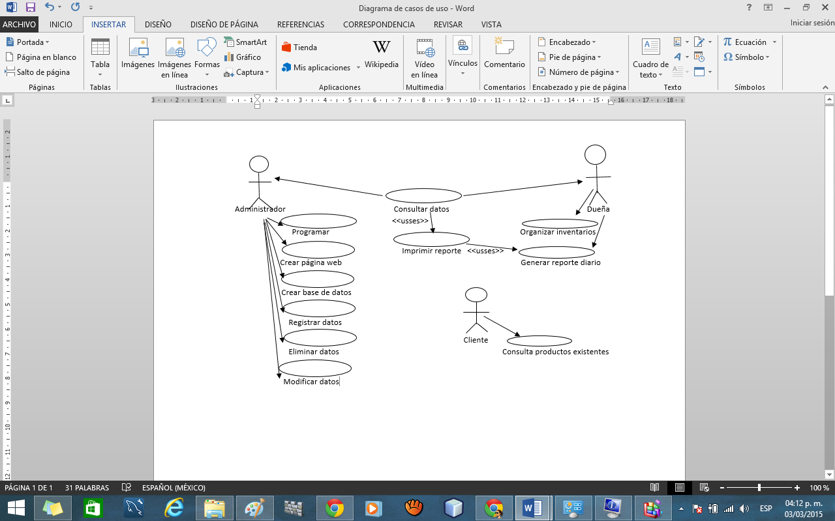

# **5. Estimación de recursos.**

# **5.1 Requerimientos del software.**

|  |  |  |  |
| --- | --- | --- | --- |
| Nombre del software | Versión | Tipo de uso | Costo de licencia |
| Macromedia  Dreamweaver 8 | 8 | Comercial | $399 USD* y $199 USD* para una actualización |
| AppServ | 2.5.10 | Libre |  |
| MySQL | 5.0.51b | Libre |  |

# **5.2 Requerimientos del software.**

|  |  |
| --- | --- |
|  |  |
| **Marca** | Toshiba |
| Procesador | Intel(R) Celeron(R) CPU 900 @ 2.20GHz 2.19GHz |
| RAM | 3.00 GB (2.87 GB utilizable) |
| Disco Duro | Si  232.88 GB |
| Tarjeta de Vídeo |  |
| Tarjeta de Red |  |
| Sistema Operativo | Windows 8.1 Pro |

# **6. Información del negocio para los clientes.**

# **6.1 Dirección**

* Farmacia Similar “Guerrero” 1

Aldama #204 Zona Centro

* Farmacia Similar “Guerrero” 2

Boulevard Insurgentes #1100 D col. Nueva Rosales

# **6.2 Teléfono**

No cuentan con uno en ninguna farmacia.

# **6.3 Dirección de E-mail para contacto**

licyadirahernandez@hotmail.com

# **6.4 Horarios**

* Farmacia Similar “Guerrero” 1

Lunes a Sábado

8:00 AM a 7:30 PM

Domingos

8:00 AM a 3:00 PM

* Farmacia Similar “Guerrero” 2

Lunes a Sábado

8:00 AM a 7:30 PM

Domingos

8:00 AM a 3:00 PM

# **6.5 Misión, Visión y Valores**

**Misión:** La misión que tiene Farmacia Similar Guerrero es llegar al mercado meta de bajos recursos para el bienestar familiar con bajos precios.

**Visión:** Abrir varios puntos de venta para abarcar nuestro mercado meta en lugares estratégicos.

**Valores:** Honestidad, Buen servicio e Higiene.

# **6.6 Fotos del negocio**

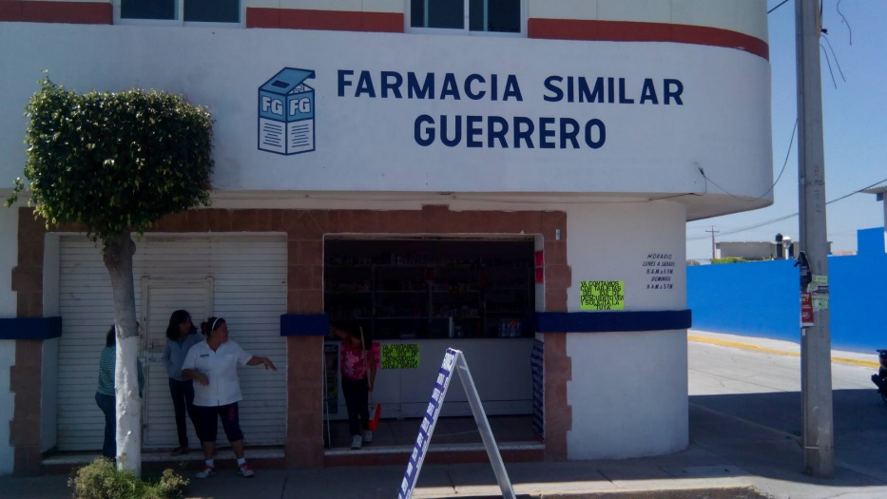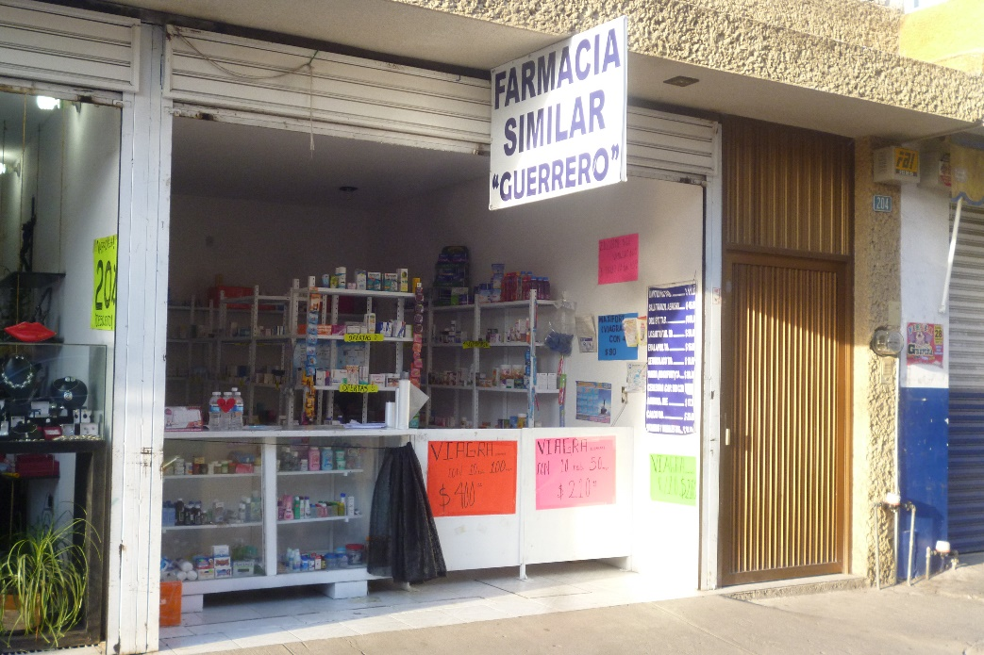

# **6.7 Lista de productos**

|  |  |  |  |  |  |  |
| --- | --- | --- | --- | --- | --- | --- |
| |  | | --- | | NOMBRE | | |  | | --- | | TIPO | | CANTIDAD EN MG O ML | STOK | PRECIO |
| Praw – Praw | Tabletas |  | 1 | $77 |
| Losartán | Tabletas | 50 MG | 3 | $50 |
| Naproxeno/Paracetamol | Supositorios | 100 MG/200 MG | 3 | $35 |
| Ranitidina | Tabletas | 300 MG y 150 MG | 7 y 11 | $11 |
| Hilo dental Bliste Prendent | Hilo dental | 20 MTS | 2 | $17.50 |
| Paracetamol/Ibuprofeno | Tabletas | 325 MG/200 MG | 1 | $20 |
| Paracetamol/Hioscina | Tabletas | 500 MG/10 MG | 1 | $58 |
| Leche de magnesia | Suspensión | 180 mL | 2 | $20 |
| KY6 | Tabletas |  | 13 | $10 |
| Vitaminas y minerales | Grageas | 120 grageas | 7 | $28 |
| Bloqueador solar | Crema | 160 Gr | 2 | $65 |
| Paracetamol | Tabletas | 500 MG | 16 | $5 |
| Enalapril | Tabletas | 10 MG | 8 | $16 |
| Tribedoce | Grageas | 30 grageas | 3 | $65 |
| Solural | Solución | 500 ML | 15 | $16 |
| Talco para bebé | Talco | 150 GR | 5 | $12 |

# **7. Necesidades especiales del cliente.**

# **7.1 Necesidades de diseño.**

Que la pagina tenga colores que sean llamativos y que aparezcan los medicamentos más vendidos en el inicio.

# **7.2 Necesidades de uso de sitio web por parte de los usuarios.**

Base de datos para el registro de los medicamentos, gráficas e inventarios diarios.

# **7.3 Expectativas a futuro sobre el sitio web.**

Que este completo, que se actualice y que las necesidades que tengamos, se logren cumplir.

# **8. Diseño mental de cómo será la página web.**

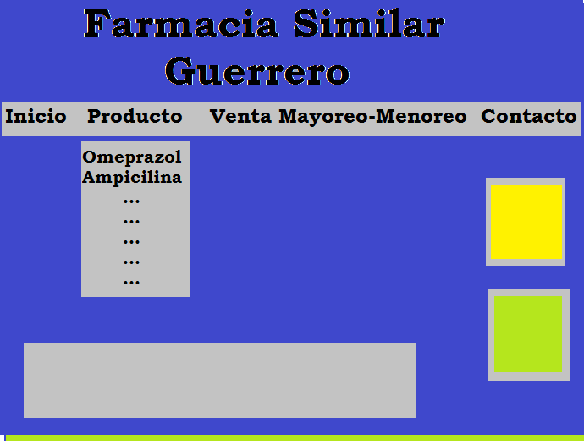

# **9. Estimación de casos de usos.**

# **9.1. UUCW.**

|  |  |  |  |  |
| --- | --- | --- | --- | --- |
| **Núm. de Caso** | **Nombre de caso de uso** | **Caso de uso SIMPLE “3”** | **Caso de uso PROMEDIO “6”** | **Caso de uso COMPLEJO “9”** |
| **1** | Programar | 0 | 0 | 1 |
| **2** | Crear página web | 0 | 1 | 0 |
| **3** | Crear base de datos | 0 | 1 | 0 |
| **4** | Registrar datos | 0 | 1 | 0 |
| **5** | Imprimir reporte | 1 | 0 | 0 |
| **6** | Modificar datos | 0 | 1 | 0 |
| **7** | Consultar datos | 1 | 0 | 0 |
| **8** | Organizar inventario | 0 | 1 | 0 |
| **9** | Generar reporte diario | 0 | 1 | 0 |
| **10** | Consulta de productos existentes | 1 | 0 | 0 |
| **Totales Actores** |  | 3 | 6 | 1 |
| **Actores por Peso** |  | 9 | 36 | 9 |
| **Total** | | | | 54 |

# **9.2. UAW.**

|  |  |  |  |  |
| --- | --- | --- | --- | --- |
| **Número_ Actor** | **Nombre_ Actor** | **Actor_ Simple** | **Actor_ Promedio** | **Actor_ Complejo** |
| **1** | Dueña | 0 | 0 | 1 |
| **2** | Cliente | 0 | 0 | 1 |
| **3** | Administrador1 | 0 | 0 | 1 |
| **4** | Administrador2 | 0 | 0 | 1 |
| **Total Actores** | | 0 | 0 | 4 |
| **Actores por Peso** | | 0 | 0 | 12 |

# **9.3. UUCP.**

UUCP= UUCW + UAW

UUCP= 54 + 12

UUCP= 66

# **9.4. Factores Técnicos (TF).**

|  |  |  |  |  |
| --- | --- | --- | --- | --- |
| **Factor** | **Descripción** | **Peso** | **Influencia** | **Peso * Influencia** |
| **1** | Sistema Distribuido | 2 | 0 | 0 |
| **2** | Respuesta del sistema | 1 | 5 | 5 |
| **3** | Eficiencia de Usuario Finales | 1 | 5 | 5 |
| **4** | Procesamiento complejo | 1 | 0 | 0 |
| **5** | Reutilización de código | 1 | 2.5 | 2.5 |
| **6** | Facilidad de Instalación | 0.5 | 0 | 0 |
| **7** | Facilidad de uso | 0.5 | 5 | 2.5 |
| **8** | Portabilidad | 2 | 2.5 | 5 |
| **9** | Facilidad de cambio | 1 | 5 | 5 |
| **10** | Concurrencia | 1 | 5 | 5 |
| **11** | Características de seguridad | 1 | 5 | 5 |
| **12** | Accesibilidad para terceras personas | 1 | 5 | 5 |
| **13** | Entrenamiento Especial Requerido | 1 | 2.5 | 2.5 |
| **TFactor** | | | | 42.5 |

TF=0.6+(0.01*(TFactor))

TF=0.6+(0.01*(42.5))

TF=1.025

# **9.5. Factores Ambientales (EF).**

|  |  |  |  |  |
| --- | --- | --- | --- | --- |
| **Factor** | **Descripción** | **Peso** | **Influencia** | **Peso* Influencia** |
| **F1** | Familiaridad con el modelo del proyecto | 1.5 | 5 | 7.5 |
| **F2** | Experiencia en el tipo de Aplicación | 0.5 | 2.5 | 1.25 |
| **F3** | Experiencia en PHP | 1 | 2.5 | 2.5 |
| **F4** | Capacidad del Analista Líder | 0.5 | 5 | 2.5 |
| **F5** | Motivación | 1 | 5 | 5 |
| **F6** | Estabilidad de Requerimientos | 2 | 5 | 10 |
| **F7** | Trabajadores de medio tiempo | -1 | 5 | -5 |
| **F8** | Dificultad del lenguaje de programación | -1 | 2.5 | -2.5 |
| **EFactor** | | | | 21.25 |

EF=1.4+(-0.03*(EFactor))

EF=1.4+(-0.03*(21.25))

EF=0.76

# **9.6. Puntos de caso de uso.**

UCP= UUCP*TF*EF

UCP=66*1.025*0.76

UCP=51.414

# **9.7. Factor de productividad.**

Resultado= (EF (F1 a F6) <3) + (EF (F7 a F8) >3)

2+1=3

Resultado >2 y <=4=>HRS por UCP=28

# **9.8. Horas – Hombre.**

H-H=UCP*HRS POR UCP

H-H=51.414*28=1439.592 Hrs

# **9.9. Estimación de esfuerzo.**

|  |  |  |  |
| --- | --- | --- | --- |
| **Numero** | **Actividad** | **Porcentaje** | **Horas-Hombre** |
| **1** | Análisis | 17% | 1530 |
| **2** | Diseño | 17% | 1530 |
| **3** | Codificación | 16% | 1440 |
| **4** | Pruebas | 45% | 4050 |
| **5** | Otras actividades | 5% | 450 |
| **Total** | | | 9000 Hrs |

Ahora el resultado es: 9000 hrs. Lo convertimos a semanas

1 semana=32 horas  
x =9000 horas  
x=9000/32=282 semanas  
282 semanas/2 personas=141 semanas  
141 semanas/4 semanas=36 meses

# **9.10. Costo Total.**

Programador = $7, 000

Analista = $7, 800

Tester = $8, 100

___________

$22, 900 * 36 = $824, 400

# **10. Diagramas.**

# **10.1. Modelo E-R.**

Cliente (idCliente, nombre, edad, domicilio, teléfono)

Medicamentos (idMedicamento, nombM, tipoM, cantM, stok, precM, tipo)

Dueña (idDuena, nombD, domicilD, telD)

Programadores (idProgramador, nombP, domiP, telP)

Cliente M N Medicamentos (idCliente, idMedicamento)

Dueña 1 N Medicamentos (idDuena, idMedicamento)

Programador 1 N Medicamentos (idProgramador, idMedicamentos)

**Modelo Entidad-Relación.**

F.K

tipo

idProgramador

nombM

idMedicamentos

telefono

nombre

tipoM

M:N

Medicamentos

Cliente

Checa

idCliente

precM

cantM

idDuena

telP

domiP

idProgramador

Programadores

stok

domicilio

edad

F.K

Checa

idCliente

PK

1:N

idMedicamentos

Supervisa

nombP

1:N

Revisan

PK

idDuena

telD

Dueña

nombD

domicilD

**Tablas.**

CLIENTE.

|  |  |  |  |  |
| --- | --- | --- | --- | --- |
| idCliente | nombre | telefono | domicilio | edad |
|  |  |  |  |  |
|  |  |  |  |  |
|  |  |  |  |  |
|  |  |  |  |  |

MEDICAMENTOS.

|  |  |  |  |  |  |  |  |  |
| --- | --- | --- | --- | --- | --- | --- | --- | --- |
| idMedicamentos | nombM | tipoM | cantM | stok | precM | tipo | idDuena | idProgramador |
|  |  |  |  |  |  |  |  |  |
|  |  |  |  |  |  |  |  |  |
|  |  |  |  |  |  |  |  |  |
|  |  |  |  |  |  |  |  |  |

DUEÑA.

|  |  |  |  |
| --- | --- | --- | --- |
| idDuena | nombD | telD | domicilD |
|  |  |  |  |
|  |  |  |  |
|  |  |  |  |
|  |  |  |  |

PROGRAMADORES.

|  |  |  |  |
| --- | --- | --- | --- |
| idProgramador | nombP | telP | domiP |
|  |  |  |  |
|  |  |  |  |
|  |  |  |  |
|  |  |  |  |

# **11. Teoría del color.**

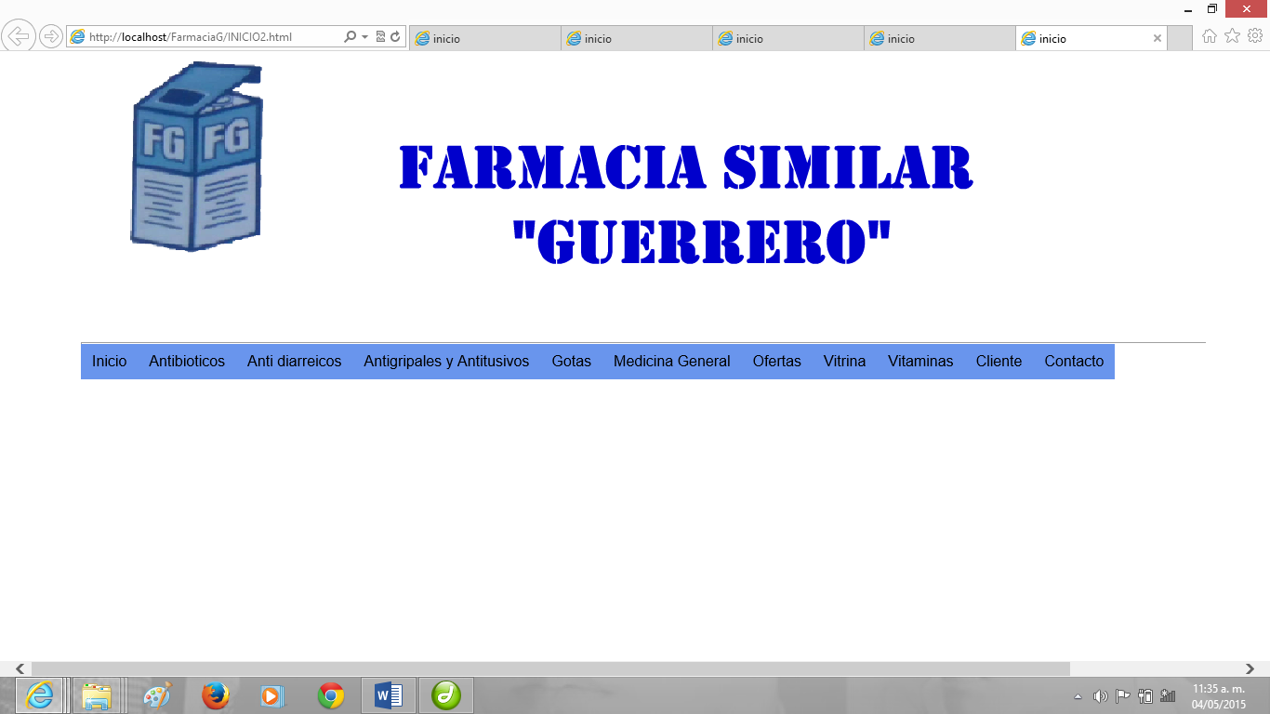

Utilizamos el color blanco porque aparte de que es un color en el que se puede dar una combinación agradable, representa calma, estabilidad, y también que el blanco es mayormente utilizado en los hospitales y farmacias.

El azul lo utilizamos porque una de sus características es el éxito y la farmacia en el tiempo que ha estado se ha visto un gran desarrollo en sus ventas y la confianza que le da a sus clientes al comprar sus productos.

# **12. Código.**

# **12.1 Altas.**

Altas de medicamentos.

**altas.html**

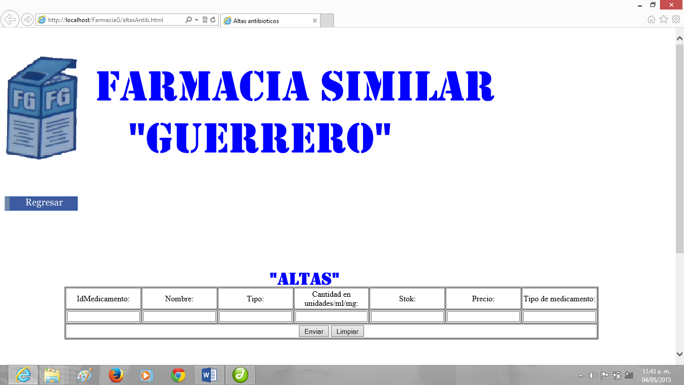

<html>

<head>

</head>

<body>

<form id="form1" name="form1" method="post" action="altasAntib.php">

<p>&nbsp;</p>

<table width="686" border="1" align="center" cellpadding="2" cellspacing="1">

<tr>

<td width="104" align="center" valign="middle"><div align="center">IdMedicamento:</div></td>

<td width="139" align="center" valign="middle"><div align="center">Nombre: </div></td>

<td width="142" align="center" valign="middle"><div align="center">Tipo: </div></td>

<td width="110" align="center" valign="middle"><div align="center">Cantidad en unidades/ml/mg: </div></td>

<td width="84" align="center" valign="middle"><div align="center">Stok:</div></td>

<td width="84" align="center" valign="middle"><div align="center">Precio:</div></td>

<td width="84" align="center" valign="middle"><div align="center">Tipo de medicamento:</div></td>

</tr><tr>

<td align="center" valign="middle"><div align="center">

<label>

<input name="idMedicamento" type="text" id="idMedicamento" />

</label>

</div></td>

<td align="center" valign="middle"><div align="center">

<label>

<input name="nombM" type="text" id="nombM" />

</label>

</div></td>

<td align="center" valign="middle"><div align="center">

<label>

<input name="tipoM" type="text" id="tipoM" />

</label>

</div></td>

<td align="center" valign="middle"><div align="center">

<label>

<input name="cantM" type="text" id="cantM" />

</label>

</div></td>

<td align="center" valign="middle"><div align="center">

<label>

<input name="stok" type="text" id="stok"/>

</label>

</div></td>

<td align="center" valign="middle"><div align="center">

<label>

<input name="precM" type="text" id="precM"/>

</label>

</div></td>

<td align="center" valign="middle"><div align="center">

<label>

<input name="tipo" type="text" id="tipo"/>

</label>

</div></td>

</tr>

<tr>

<td colspan="7" align="center" valign="middle"><div align="center">

<label></label>

<label>

<input type="submit" name="Submit" value="Enviar" /> <FORM METHOD="LINK" ACTION="altasAntib.php"> </FORM>

</label>

<label>

<input type="reset" name="Submit2" value="Limpiar" />

</label>

</div>

<div align="center"></div>

<div align="center"></div>

<div align="center"></div>

<div align="center"></div>

<div align="center"></div></td>

</tr>

</table>

</form>

</body>

</html>

**Altas.php**

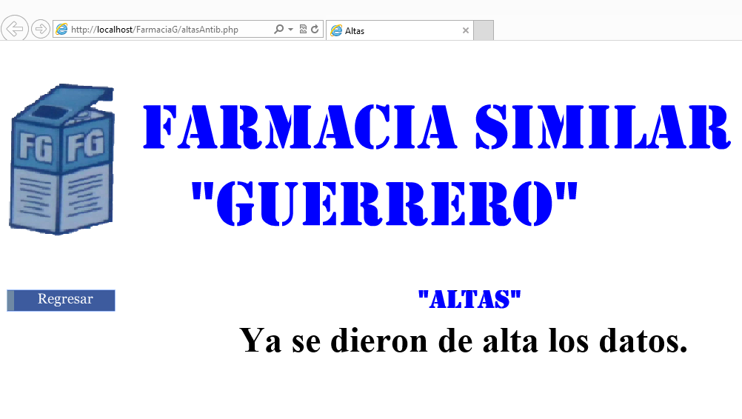

<html>

<head></head>

<body>

<? $idMedicamento=$_REQUEST["idMedicamento"];

$nombM=$_REQUEST["nombM"];

$tipoM=$_REQUEST["tipoM"];

$cantM=$_REQUEST["cantM"];

$stok=$_REQUEST["stok"];

$precM=$_REQUEST["precM"];

$tipo=$_REQUEST["tipo"];

$conectado=@mysql_connect("localhost","root","12345") or die ("no se logro la conexion");

$db=mysql_select_db("farmaciag");

$query="select * from medicamentos where idMedicamentos='".$idMedicamento."'";

$qry=mysql_query($query);

$i=mysql_num_rows($qry);

if ($i>0) { ?> </p>

<p>&nbsp; </p> <p>

<script language="JavaScript" type="text/javascript"> alert("El Medicamento ya existe"); location.href="altasAntib.html";

</script>

<? } else {

$nuevo="insert into medicamentos values ('".$idMedicamento."','".$nombM."','".$tipoM."','".$cantM."','".$stok."','".$precM."','".$tipo."')";

$qry=mysql_query($nuevo);

}

mysql_close($conectado);

?>

</p>

<p align="center">&nbsp;</p>

<div align="center">

<span class="Estilo2"> <font size="5" face="Dauphin"> <b><font size="+5 ">Ya se dieron de alta los datos.</font></b></font>

</p> </span></div> </div>

</body>

</html>

Altas clientes.

altasC.html

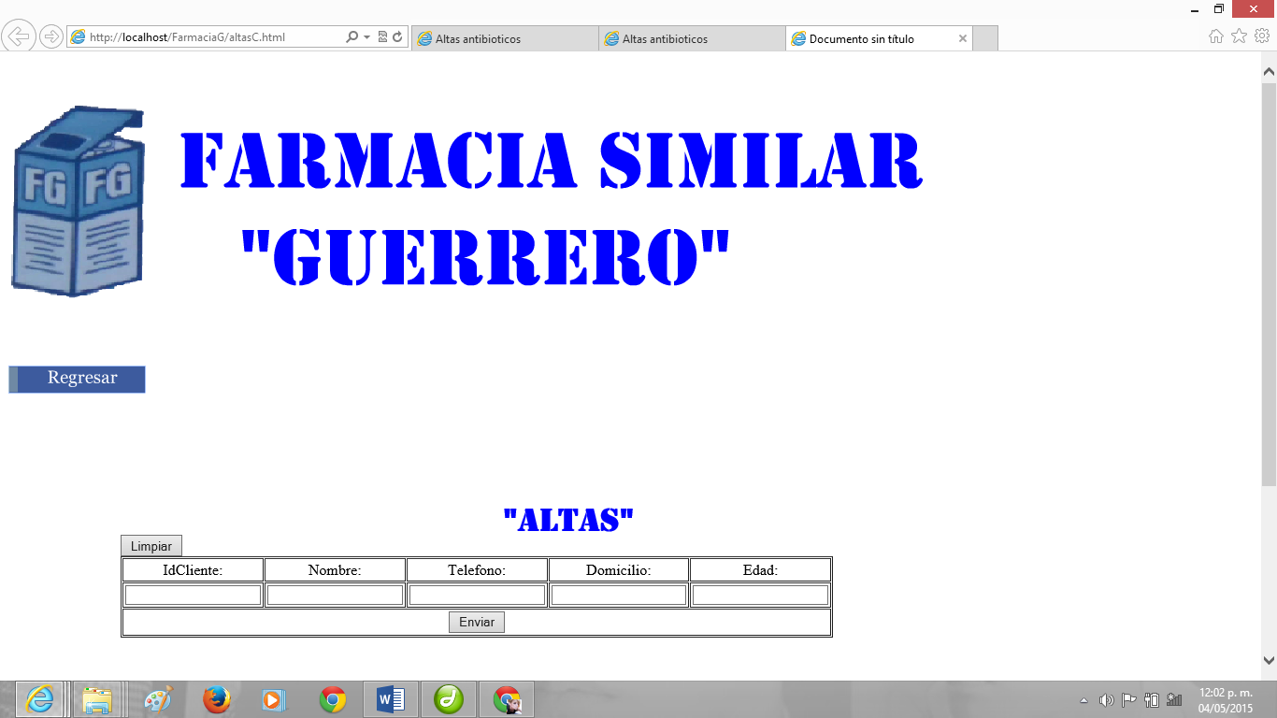

<form id="form1" name="form1" method="post" action="altasC.php”>

<p>&nbsp;</p>

<table width=”686” border=”1” align=”center” cellpadding=”2” cellspacing=”1”>

<tr>

<td width=”104” align=”center” valign=”middle”><div align=”center”>IdCliente:</div></td>

<td width=”139” align=”center” valign=”middle”><div align=”center”>Nombre: </div></td>

<td width=”142” align=”center” valign=”middle”><div align=”center”>Telefono: </div></td>

<td width=”110” align=”center” valign=”middle”><div align=”center”>Domicilio: </div></td>

<td width=”84” align=”center” valign=”middle”><div align=”center”>Edad:</div></td>

</tr>

<tr>

<td align=”center” valign=”middle”><div align=”center”>

<label>

<input name=”idCliente” type=”text” id=”idCliente” />

</label>

</div></td>

<td align=”center” valign=”middle”><div align=”center”>

<label>

<input name=”nombre” type=”text” id=”nombre” />

</label>

</div></td>

<td align=”center” valign=”middle”><div align=”center”>

<label>

<input name=”eléfono” type=”text” id=”eléfono” />

</label>

</div></td>

<td align=”center” valign=”middle”><div align=”center”>

<label>

<input name=”domicilio” type=”text” id=”domicilio” />

</label>

</div></td>

<td align=”center” valign=”middle”><div align=”center”>

<label>

<input name=”edad” type=”text” id=”edad”/>

</label>

</div></td>

</tr>

<tr>

<td colspan=”5” align=”center” valign=”middle”><div align=”center”>

<label></label>

<label>

<input type=”submit” name=”Submit” value=”Enviar”> </td>

</tr>

<form method=”LINK” action=”altasC.php”>

</form>

</label>

<label>

<input type=”reset” name=”Submit2” value=”Limpiar” />

</label>

</div>

<div align=”center”></div>

<div align=”center”></div>

<div align=”center”></div>

<div align=”center”></div>

<div align=”center”></div>

</td>

</tr>

</table>

</form>

altasC.php

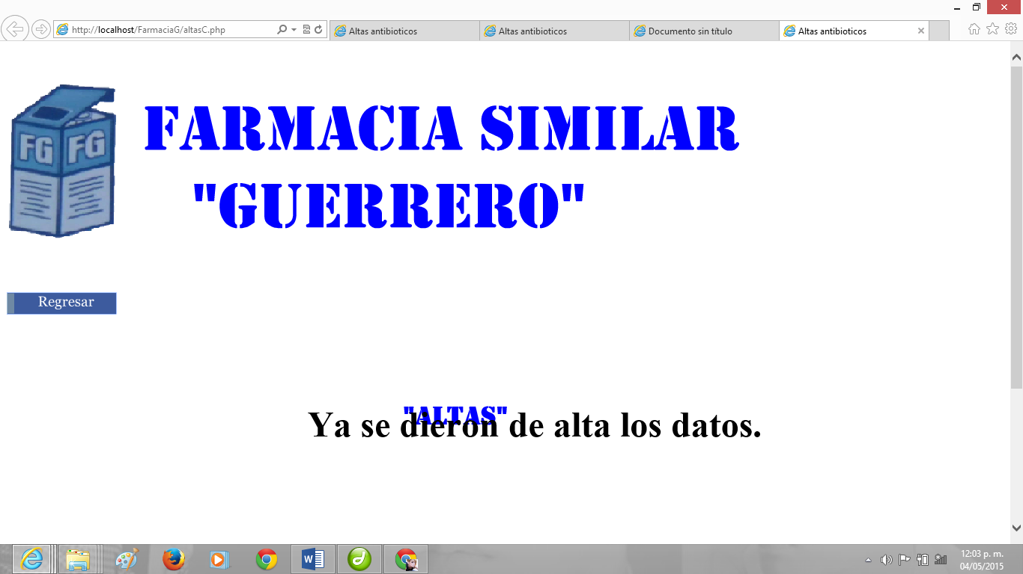

<? $idCliente=$_REQUEST["idCliente"];

$nombre=$_REQUEST["nombre"];

$telefono=$_REQUEST["telefono"];

$domicilio=$_REQUEST["domicilio"];

$edad=$_REQUEST["edad"];

$conectado=@mysql_connect("localhost","root","12345") or die ("no se logro la conexion");

$db=mysql_select_db("farmaciag");

$query="select * from cliente where idCliente='".$idCliente."'";

$qry=mysql_query($query);

$i=mysql_num_rows($qry);

if ($i>0) { ?> </p>

<p>&nbsp; </p> <p>

<script language="JavaScript" type="text/javascript"> alert("El Cliente ya existe"); location.href="altasAntib.html";

</script>

<? } else {

$nuevo="insert into cliente values ('".$idCliente."','".$nombre."','".$telefono."','".$domicilio."','".$edad."')";

$qry=mysql_query($nuevo);

}

mysql_close($conectado);

?>

</p>

<p align="center">&nbsp;</p>

<div align="center">

<span class="Estilo2"> <font size="5" face="Dauphin"> <b><font size="+5 ">Ya se dieron de alta los datos.</font></b></font>

</p> </span></div>